KLASIFIKASI EFISIENSI BELAJAR MAHASISWA BERDASARKAN FAKTOR AKADEMIK DAN PSIKOLOGIS MENGGUNAKAN ALGORITMA NAIVE BAYES

Mata Kuliah: Machine Learning
Dosen Pengajar: Prof. Dr. Lala Septem Riza, M.T.



Disusun oleh:
Julia Rahmawati (2400742)
Niha April Miani (2402567)

UNIVERSITAS PENDIDIKAN INDONESIA
FAKULTAS PENDIDIKAN MATEMATIKA DAN ILMU PENGETAHUAN ALAM
PROGRAM STUDI ILMU KOMPUTER

Latar Belakang
Kesehatan mental mahasiswa merupakan isu yang semakin mendapat perhatian serius di lingkungan perguruan tinggi. Berbagai tekanan akademik, seperti tingginya beban tugas kuliah, jadwal ujian yang padat, ekspektasi pencapaian nilai, serta kelelahan fisik akibat aktivitas belajar yang intensif, telah terbukti berkontribusi signifikan terhadap penurunan kesejahteraan psikologis mahasiswa. Kondisi ini, apabila tidak ditangani dengan tepat, dapat berujung pada penurunan performa akademik, motivasi belajar yang melemah, hingga gangguan kesehatan mental yang lebih serius.
Di sisi lain, efisiensi belajar merupakan indikator penting yang mencerminkan sejauh mana mahasiswa mampu mengoptimalkan waktu dan sumber daya belajarnya untuk mencapai hasil akademik yang baik. Mahasiswa yang mampu belajar secara efisien cenderung menunjukkan Indeks Prestasi Kumulatif (IPK) yang lebih tinggi, beban psikologis yang lebih terkendali, serta kemampuan manajemen waktu yang lebih terstruktur.
Dalam konteks ini, pendekatan berbasis machine learning menawarkan solusi yang menjanjikan untuk mengidentifikasi dan mengklasifikasikan tingkat efisiensi belajar mahasiswa secara otomatis berdasarkan sejumlah faktor akademik dan psikologis yang dapat diukur. Algoritma Naive Bayes dipilih dalam penelitian ini karena kemampuannya dalam menangani data kategorikal maupun numerik dengan asumsi independensi antar fitur, serta efisiensinya dalam membangun model klasifikasi pada dataset berukuran kecil hingga menengah.
Dengan tersedianya model klasifikasi yang akurat, institusi pendidikan dapat merancang intervensi yang lebih tepat sasaran guna meningkatkan efisiensi belajar mahasiswa sekaligus menjaga kualitas kesehatan mental mereka.

Tujuan
Penelitian ini bertujuan untuk mengetahui bagaimana faktor akademik dan psikologis terhadap tingkat efisiensi belajar mahasiswa. Selain itu, penelitian ini juga bertujuan untuk membangun model klasifikasi menggunakan algoritma Naive Bayes yang dapat mengelompokkan mahasiswa berdasarkan tingkat efisiensi belajarnya. Melalui penelitian ini, diharapkan dapat diperoleh pemahaman mengenai faktor-faktor yang berperan dalam proses belajar mahasiswa serta menghasilkan informasi yang dapat digunakan sebagai bahan pertimbangan dalam mendukung keberhasilan akademik mahasiswa.

Metodologi
Penelitian ini mengikuti alur kerja yang sistematis dan terstruktur, mencakup beberapa tahapan utama dari pengumpulan data hingga analisis hasil. Berikut adalah urutan metodologi yang diterapkan:
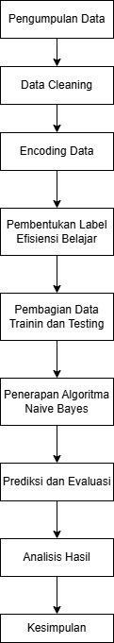
Gambar 1. Diagram Alur Metodologi Penelitian Klasifikasi Efisiensi Belajar Mahasiswa
- Pengumpulan Data
Data dikumpulkan melalui instrumen kuesioner yang disebarkan kepada mahasiswa. Kuesioner mencakup variabel-variabel prediktor seperti Indeks Prestasi Kumulatif (IPK) terakhir, rata-rata waktu belajar mandiri per hari, jumlah SKS yang diambil pada semester berjalan, serta beberapa item pertanyaan terkait persepsi beban tugas, kecemasan menghadapi ujian, kekhawatiran terhadap nilai, dan kesulitan fokus akibat kelelahan.
- Data Cleaning
Tahap pembersihan data dilakukan untuk memastikan kualitas data yang optimal. Proses ini mencakup penanganan missing values, deteksi outlier, serta standarisasi format data agar sesuai dengan persyaratan analisis.
- Encoding Data
Variabel kategorikal dikonversi ke dalam format numerik yang dapat diproses oleh algoritma machine learning. Proses encoding dilakukan secara hati-hati untuk mempertahankan makna semantik dari setiap kategori.
- Pembentukan Label Efisiensi Belajar
Label target (Skor Efisiensi) dibentuk berdasarkan kalkulasi komposit dari berbagai indikator yang tersedia. Label ini menjadi variabel dependen yang akan diprediksi oleh model klasifikasi.
- Pembagian Data Training dan Testing
Pembagian dataset menggunakan metode stratified splitting dengan fungsi createDataPartition dari library caret. Proporsi pembagian ditetapkan sebesar 80% untuk data training dan 20% untuk data testing, dengan pemeliharaan distribusi kelas yang proporsional.
- Penerapan Algoritma Naive Bayes
Model dikembangkan menggunakan fungsi naiveBayes dari library e1071. Algoritma ini bekerja berdasarkan teorema Bayes dengan asumsi independensi antar variabel prediktor, yang menjadikannya efisien dan tangguh untuk dataset dengan jumlah observasi yang relatif terbatas.
- Prediksi dan Evaluasi
Performa model dievaluasi menggunakan fungsi confusionMatrix dari library caret. Metrik evaluasi meliputi akurasi, nilai Kappa, balanced accuracy, sensitivitas, dan spesifisitas untuk memberikan gambaran komprehensif mengenai keandalan model.
- Analisis Hasil
Hasil evaluasi dianalisis secara mendalam untuk menginterpretasikan makna praktis dari setiap metrik performa, dengan perhatian khusus pada kemampuan model dalam menggeneralisasi pola yang ditemukan dalam data training ke data testing.
- Kesimpulan
Berdasarkan seluruh tahapan analisis, kesimpulan penelitian dirumuskan bersama dengan saran untuk penelitian lanjutan dan implementasi praktis di lingkungan akademik.

Deskripsi Dataset
Dataset diperoleh melalui penyebaran kuesioner kepada mahasiswa dengan total 201 responden. Data yang dikumpulkan berisi beberapa faktor akademik dan psikologis yang berkaitan dengan kebiasaan serta kondisi belajar mahasiswa. Tabel 1 merangkum seluruh variabel yang digunakan beserta jenisnya.
Tabel 1. Variabel Penelitian
Variabel | Jenis | Keterangan
IPK Terakhir | Input (Numerik) | Nilai IPK terakhir mahasiswa (skala 1,00-4,00)
Waktu Belajar Mandiri | Input (Ordinal) | Rata-rata waktu belajar di luar jam kuliah (Kategori 1 - 4)
Jumlah SKS | Input(Numerik) | Jumlah SKS yang diambil pada semester berjalan
Beban Tugas | Input (Ordinal) | Tingkat beban tugas yang dirasakan mahasiswa (skala Likert 1-5)
Kecemasan Ujian | Input (Ordinal) | Tingkat kecemasan saat menghadapi ujian atau kuis (skala Likert 1-5)
Khawatir Nilai | Input (Ordinal) | Tingkat kekhawatiran terhadap hasil akademik (skala Likert 1-5)
Sulit Fokus | Input (Ordinal) | Tingkat kesulitan berkonsentrasi saat belajar (skala Likert 1-5)
Skor Efisiensi Belajar | Output (Target) | Kategori efisiensi belajar mahasiswa

Penelitian ini memanfaatkan tujuh variabel sebagai faktor yang digunakan dalam proses prediksi skor efisiensi belajar mahasiswa. Skor efisiensi belajar berperan sebagai variabel target yang diklasifikasikan menggunakan algoritma Naive Bayes.
Sebelum proses klasifikasi dilakukan, dataset terlebih dahulu dibagi menjadi 162 data training (80%) dan 39 data testing (20%). Data training digunakan untuk melatih model, sementara data testing digunakan untuk melihat tingkat ketepatan hasil prediksi yang dihasilkan.
- Keterbatasan Data
Penting untuk dicatat bahwa desain awal instrumen kuesioner direncanakan untuk mengidentifikasi tiga kelas efisiensi belajar, yaitu kelas 1 (Perlu Usaha), kelas 2 (Normal), dan kelas 3 (Efisien). Namun, berdasarkan data yang berhasil dikumpulkan, tidak ditemukan adanya sampel yang termasuk ke dalam kelas 1 (Perlu Usaha). Seluruh observasi yang valid terdistribusi hanya pada kelas 2 (Normal) dan kelas 3 (Efisien).
Kondisi ini merupakan sebuah keterbatasan data (data limitation) yang perlu diakui. Ketidakhadiran kelas 1 dalam dataset yang terkumpul kemungkinan besar disebabkan oleh karakteristik populasi sampel yang secara umum memiliki tingkat efisiensi belajar di atas rata-rata, atau dapat pula disebabkan oleh bias self-selection dalam proses pengisian kuesioner. Oleh karena itu, pemodelan dalam penelitian ini secara inheren berfokus pada klasifikasi biner antara kelas 2 dan kelas 3. Keterbatasan ini bukan merupakan kesalahan dalam analisis, melainkan sebuah temuan metodologis yang perlu diperhatikan dalam interpretasi hasil dan perencanaan penelitian lanjutan.

Tahap Preprocessing
Tahap preprocessing merupakan langkah krusial yang menentukan kualitas model machine learning yang akan dibangun. Dalam penelitian ini, beberapa teknik preprocessing diterapkan untuk memastikan data dalam kondisi optimal sebelum proses pemodelan.
- Pembersihan Nama Kolom
Langkah pertama dalam proses preprocessing adalah standardisasi nama kolom menggunakan fungsi make.names(). Nama kolom asli dalam dataset mengandung spasi, tanda kurung, dan karakter khusus lain yang tidak valid sebagai nama variabel dalam bahasa R. Fungsi make.names() secara otomatis mengkonversi karakter-karakter tersebut menjadi titik (.)., sehingga nama kolom menjadi valid dan dapat diakses tanpa error.
names(data_stres) <- make.names(names(data_stres))
- Konversi Kolom Target ke Faktor
Kolom Skor.Efisiensi yang awalnya bertipe numerik dikonversi menjadi tipe factor agar dapat diperlakukan sebagai label kelas oleh algoritma Naive Bayes:
data_stres$Skor.Efisiensi <- as.factor(data_stres$Skor.Efisiensi)
Setelah konversi, variabel target memiliki tiga level terdefinisi: "1", "2", dan "3". Namun, berdasarkan distribusi aktual data (lihat Bagian 4.1), hanya dua level yang memiliki observasi: Kelas 2 (Normal) dengan 32 sampel (15,92%) dan Kelas 3 (Efisien) dengan 169 sampel (84,08%). Level "1" terdefinisi dalam struktur faktor tetapi tidak memiliki representasi data, sehingga model yang dibangun secara efektif merupakan classifier biner.
- Pembagian Data (Train-Test Split)
Dataset dibagi dengan rasio 80:20 menggunakan pendekatan stratified random sampling (pengambilan sampel acak bertingkat):
set.seed(123)
index_train <- createDataPartition(data_stres$Skor.Efisiensi, p = 0.8, list = FALSE)
train_data <- data_stres[index_train, ]
test_data <- data_stres[-index_train,]
Tabel 2. Rincian Pembagian Dataset
Subset | Jumlah Observasi
Data Latih (Training) | 162
Data Uji (Testing) | 39
Total | 201

Visualisasi Data Awal
Visualisasi data merupakan tahapan eksplorasi yang penting untuk memahami karakteristik dan distribusi data sebelum pembentukan model. Beberapa jenis visualisasi yang ideal untuk disertakan dalam analisis ini meliputi:
- Distribusi Variabel target (Skor Efisiensi)
Grafik batang Distribusi Kelas menampilkan perbandingan jumlah mahasiswa pada masing-masing kategori efisiensi belajar. Dari grafik ini terlihat jelas bahwa kelas 3 (Efisien) mendominasi dengan 169 mahasiswa (84,08%), sedangkan kelas 2 (Normal) hanya terdiri dari 32 mahasiswa (15,92%). Kondisi class imbalance ini penting untuk diperhatikan dalam pemilihan metode evaluasi model.
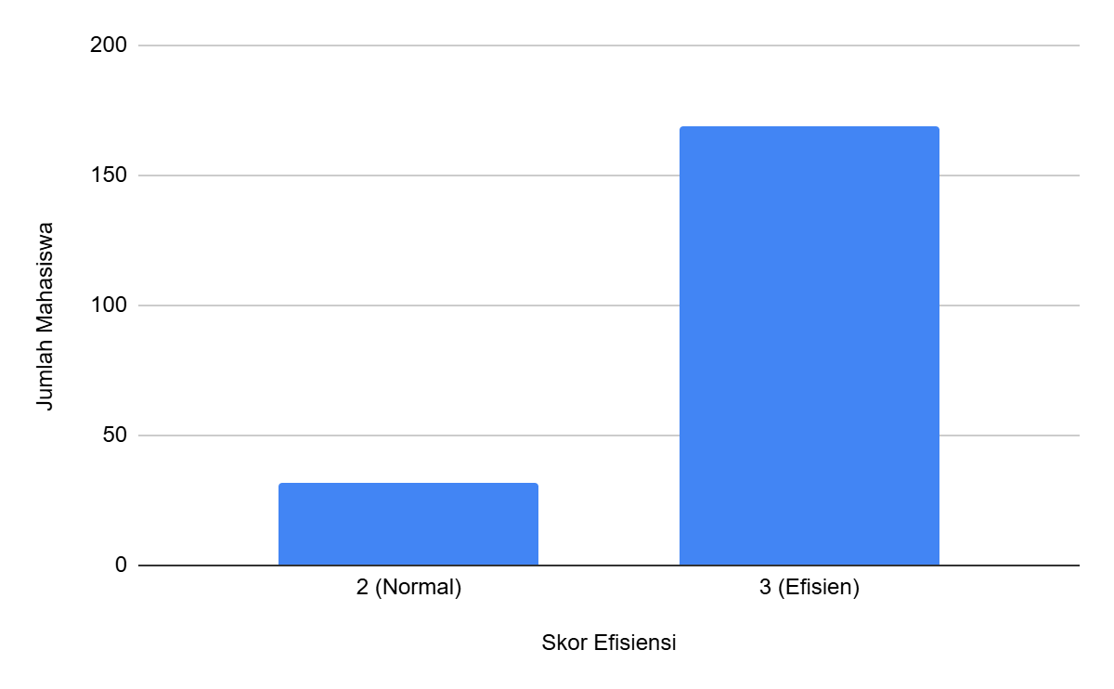
Gambar 3. Distribusi Variabel Target Skor Efisiensi Belajar
- Distribusi IPK Berdasarkan Skor Efisiensi
Visualisasi IPK vs Skor Efisiensi memperlihatkan perbedaan distribusi IPK antara dua kelompok efisiensi. Kelompok dengan efisiensi Kelas 3 (Efisien) menunjukkan median IPK yang lebih tinggi dan variansi yang lebih kecil dibandingkan kelompok Kelas 2 (Normal), mengindikasikan bahwa IPK merupakan fitur diskriminatif yang signifikan dalam model klasifikasi.
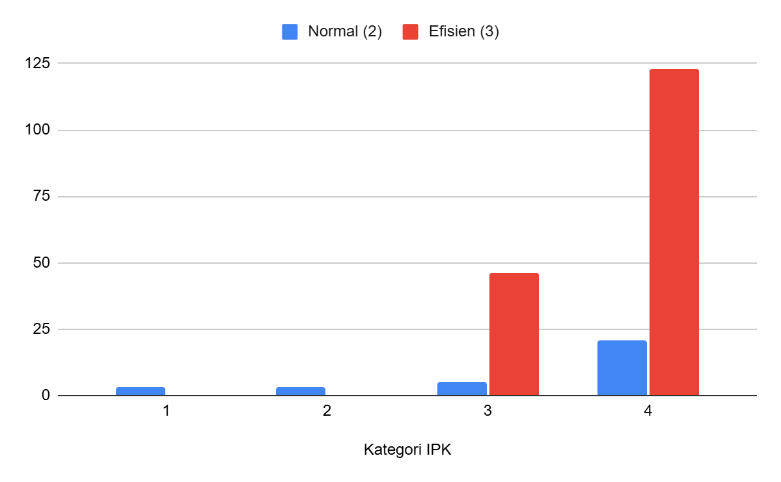
Gambar 3. Distribusi IPK Terakhir Berdasarkan Kelas Efisiensi Belajar
- Distribusi Waktu Belajar Mandiri
Grafik Waktu Belajar Mandiri per hari menampilkan distribusi durasi belajar mandiri di luar jam kuliah. Mayoritas mahasiswa (sekitar 60%) belajar mandiri selama 1-2 jam per hari. Mahasiswa dengan durasi belajar lebih panjang cenderung memiliki skor efisien yang lebih tinggi, menunjukkan adanya korelasi positif antara waktu belajar mandiri dan efisiensi belajar.
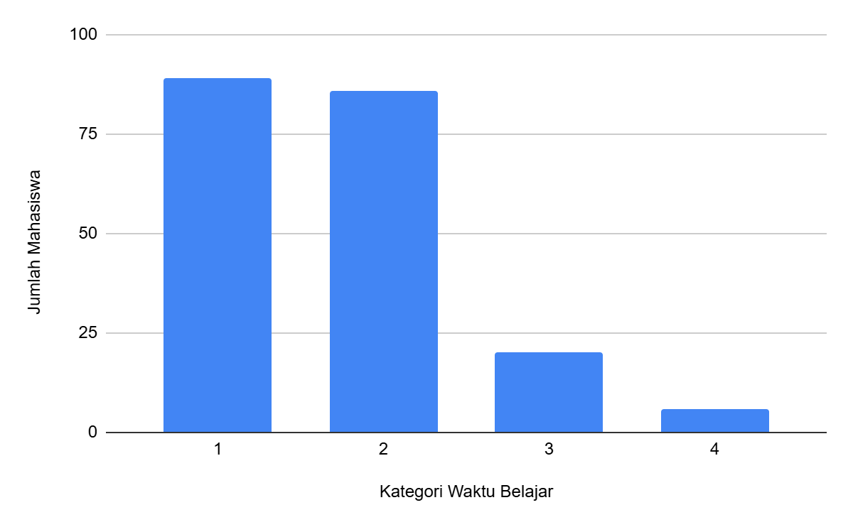
Gambar 4. Distribusi Waktu Belajar Mandiri per Kelas Efisiensi Belajar
- Heatmap Korelasi Fitur
Heatmap Korelasi menggambarkan kekuatan hubungan antara variabel-variabel psikologis. Keempat variabel psikologis (beban tugas, kecemasan ujian, khawatir nilai, sulit fokus) menunjukkan korelasi positif yang moderat satu sama lain, mengindikasikan adanya pola stres akademik yang saling berkaitan. Meskipun demikian, tingkat korelasinya tidak terlalu tinggi sehingga asumsi conditional independence pada Naive Bayes masih dapat dipertahankan secara praktis.

Model Machine Learning
Pada penelitian ini menggunakan algoritma Naive Bayes sebagai metode klasifikasi utama.
Naive Bayes merupakan salah satu algoritma klasifikasi yang bekerja berdasarkan konsep probabilitas dan Teorema Bayes. Algoritma ini menentukan kemungkinan suatu data masuk ke kategori tertentu dengan melihat karakteristik atau atribut yang dimilikinya.
Pemilihan algoritma Naive Bayes didasarkan pada beberapa pertimbangan, yaitu proses implementasinya yang relatif sederhana, waktu pelatihan yang cepat, serta kemampuannya dalam menangani permasalahan klasifikasi dengan baik. Selain itu, algoritma ini juga cukup efektif digunakan pada dataset dengan jumlah kecil hingga menengah seperti yang digunakan dalam penelitian ini.

Hasil Eksperimen
Model Naive Bayes dilatih pada 162 data training dan dievaluasi pada 39 data testing menggunakan pembagian set.seed(123) sebagaimana didokumentasikan pada kode R berikut:
model_nb <- naiveBayes(Skor.Efisiensi ~ ., data = train_data)
prediksi <- predict(model_nb, test_data)
confusionMatrix(prediksi, test_data$Skor.Efisiensi)

- Confusion Matrix
Berdasarkan output confusion matrix yang dihasilkan, model berhasil mengklasifikasikan seluruh observasi dalam data testing dengan sempurna. Tidak ditemukan adanya kesalahan prediksi (false positive maupun false negative). Detail hasil confusion matrix adalah sebagai berikut:
Tabel 3. Confusion Matrix Naive Bayes (set.seed(123))
 | Prediksi: Kelas 2 | Prediksi: Kelas 3 | Total
Aktual: Kelas 2 | 6 (True Positive) | 0 (False Negative) | 6
Aktual: Kelas 3 | 0 (False Positive) | 33 (True Negative) | 33
Total | 6 | 33 | 39

- Matrix Evaluasi
Tabel 4. Metrik Evaluasi Model Naive Bayes
Matrix Evaluasi | Nilai | Interpretasi
Accuracy | 1,0000 (100%) | Seluruh prediksi benar (39/39)
95% Confidence Interval | (0,9097 - 1,0000) | Akurasi populasi sangat tinggi
No Information Rate | 0,8462 | Baseline klasifikasi mayoritas
P-Value (Acc > NIR) | 0,001481 | Model signifikan secara statistik
Kappa (kappa) | 1,0000 | Kesepakatan sempurna, eliminasi chance
Sensitivity | 1,0000 | Semua kelas Rendah teridentifikasi benar
Specificity | 1,0000 | Semua kelas Tinggi teridentifikasi benar
Pos Pred Value | 1,0000 | Presisi prediksi kelas 2 sempurna
Neg Pred Value | 1,0000 | Presisi prediksi kelas 3 sempurna
Prevalence | 0,1538 | Proporsi kelas 2 dalam data uji
Detection Rate | 0,1538 | Deteksi kelas 2 = 100%
Balanced Accuracy | 1,0000 | Kinerja seimbang di semua kelas

Pada pembagian data dengan set.seed(123) ini, model Naive Bayes berhasil mengklasifikasikan seluruh 39 sampel data uji dengan tepat, tanpa satu pun false positive atau false negative. Namun, sebagaimana akan ditunjukkan pada bagian 9, hasil ini perlu diuji lebih lanjut melalui simulasi berulang untuk memastikan apakah performa sempurna ini bersifat representatif atau spesifik terhadap pembagian data tersebut.
- Analisis Mendalam Matrix
Akurasi Sempurna (100%)
Model Naive Bayes berhasil mengklasifikasikan seluruh 39 sampel data uji dengan tepat, menghasilkan akurasi 100% (95% CI: 0,9097-1,0000). Angka ini jauh melampaui No Information Rate sebesar 84,62% yang merupakan akurasi naif jika model hanya selalu memprediksi kelas mayoritas. Nilai p-value sebesar 0,001481 mengkonfirmasi bahwa performa model ini signifikan secara statistik, bukan sekadar kebetulan.
Nilai Kappa Sempurna (kappa = 1,0)
Koefisien Kappa Cohen sebesar 1,0 merupakan pencapaian yang sangat signifikan dalam konteks evaluasi model klasifikasi. Nilai ini mengindikasikan kesepakatan sempurna antara prediksi model dan label aktual, sepenuhnya mengeliminasi pengaruh faktor kebetulan (chance agreement). Berbeda dengan akurasi biasa yang dapat menyesatkan pada dataset tidak seimbang, nilai Kappa = 1,0 membuktikan bahwa model tidak hanya mengeksploitasi distribusi kelas mayoritas, tetapi benar-benar memahami pola diskriminatif yang membedakan kedua kelas efisiensi.
Sensitivitas dan Spesifisitas Sempurna (1,0)
- Sensitivitas = 1,0: Model berhasil mendeteksi seluruh 6 mahasiswa yang masuk kategori Kelas 2 (Normal) tanpa ada yang terlewat. Ini sangat penting karena mahasiswa dengan efisiensi normal merupakan kelompok yang paling membutuhkan intervensi untuk meningkatkan efisiensi belajarnya.
- Spesifisitas = 1,0: Model juga berhasil mengidentifikasi seluruh 33 mahasiswa berkategori Kelas 3 (Efisien) dengan tepat, tanpa ada yang salah diklasifikasikan sebagai Kelas 2 (Normal).
Balanced Accuracy Sempurna (1,0)
Balanced Accuracy sebesar 1,0 mengonfirmasi bahwa kinerja sempurna model ini tidak hanya berlaku pada kelas mayoritas (kelas 3 - Efisiensi), tetapi juga pada kelas minoritas (kelas 2 - Normal). Hal ini sangat relevan mengingat adanya ketidakseimbangan kelas dalam dataset (84% vs 16%), di mana model tetap mampu mengklasifikasikan kelas minoritas dengan sempurna.

Desain Experimental dan Simulasi (100 Iterasi)
- Rancangan Eksperimen
Untuk memverifikasi apakah performa sempurna pada set.seed(123) bersifat representatif atau hanya merupakan keberuntungan pembagian data tertentu, dilakukan eksperimen repeated random sub-sampling validation sebanyak 100 iterasi. Pada setiap iterasi i (i = 1, 2, ..., 100):
- set.seed(i) ditetapkan agar setiap iterasi reproducible.
- Dataset dibagi ulang secara stratified 80:20 menggunakan createDataPartition.
- Model Naive Bayes dilatih ulang pada data training hasil pembagian iterasi tersebut.
- Model dievaluasi pada data testing, dan metrik (accuracy, Kappa, sensitivity, specificity, balance accuracy) dicatat.
library(caret)
library(e1071)

data_stres <- read.csv("Dataset_10.csv")
names(data_stres) <- make.names(names(data_stres))
data_stres$Skor.Efisiensi <- as.factor(data_stres$Skor.Efisiensi)

n_repeats <- 100
hasil <- data.frame(seed=integer(), accuracy=numeric(), kappa=numeric(),
+ sensitivity=numeric(), specificity=numeric(),
+ balanced_acc=numeric())

for (i in 1:n_repeats) {
+ set.seed(i)
+ index_train <- createDataPartition(data_stres$Skor.Efisiensi, p = 0.8, list = FALSE)
+ train_data <- data_stres[index_train, ]
+ test_data <- data_stres[-index_train, ]
+
+ model_nb <- naiveBayes(Skor.Efisiensi ~ ., data = train_data)
+ prediksi <- predict(model_nb, test_data)
+ cm <- confusionMatrix(prediksi, test_data$Skor.Efisiensi)
+
+ hasil[i, ] <- c(i,
+ cm$overall["Accuracy"],
+ cm$overall["Kappa"],
+ cm$byClass["Sensitivity"],
+ cm$byClass["Specificity"],
+ cm$byClass["Balanced Accuracy"])
+ }

summary(hasil[,-1]) # ringkasan statistik

sum(hasil$accuracy == 1) # berapa kali akurasi 100%

sd(hasil$accuracy)
- Hasil Simulasi
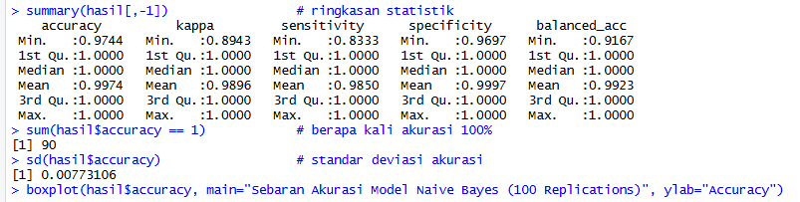
Dari 100 simulasi, 90 di antaranya (90%) menghasilkan akurasi 100% (tanpa kesalahan klasifikasi sama sekali), sedangkan 10 simulasi (10%) menghasilkan akurasi 97,44% — yang secara matematis setara dengan tepat 1 kesalahan klasifikasi dari 39 sampel uji (38/39 = 0,9744). Tidak ada satu pun dari 100 simulasi yang menghasilkan akurasi di bawah 97,44%.
- Interpretasi
Hasil simulasi ini memberikan beberapa kesimpulan penting:
- Hasil pada set.seed(123) (akurasi 100%) bersifat representatif, bukan kebetulan yang dicari-cari. Karena 90 dari 100 seed acak juga menghasilkan akurasi 100%, performa sempurna model bukan merupakan hasil cherry-picking satu pembagian data yang menguntungkan, melainkan pola yang sangat dominan pada hampir seluruh pembagian data.
- Ketika model tidak sempurna, kesalahannya sangat kecil dan konsisten. Pada 10 simulasi yang tidak mencapai 100%, kesalahan yang terjadi selalu hanya 1 sampel dari 39 — tidak ada simulasi dengan 2 kesalahan atau lebih. Ini menunjukkan model Naive Bayes memiliki worst-case performance yang sangat terkendali (bounded) pada dataset ini.
- Specificity sempurna (1,0000) pada seluruh 100 simulasi menunjukkan model tidak pernah salah mengklasifikasikan mahasiswa Kelas 3 (Efisien) sebagai Kelas 2 (Normal) — kesalahan yang terjadi (jika ada) selalu berasal dari sisi sensitivity (mendeteksi Kelas 2/Normal), yang wajar mengingat kelas ini hanya berjumlah 6 sampel pada data uji sehingga satu kesalahan saja berdampak besar secara persentase (rata-rata sensitivity turun menjadi 0,985).

Perbandingan Algoritma: Hasil dan Diskusi Pro-Kontra
Untuk memperoleh gambaran komprehensif, tiga algoritma — Naive Bayes, Decision Tree, dan Random Forest — dievaluasi menggunakan rancangan eksperimen yang identik: data, fitur, dan skema pembagian data yang sama.
- Perbandingan pada Single Split (set.seed(123))
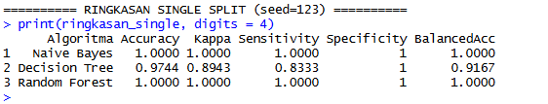
- Perbandingan pada 100 Simulasi (Repeated Random Sampling)
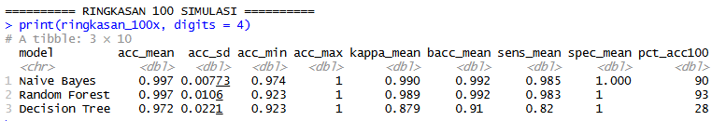
- Analisis Pro dan Kontra Tiap Algoritma

Naive Bayes

Pro: Rata-rata akurasi tertinggi bersama Random Forest (99,70%); standar deviasi terkecil (0,00773) — model paling stabil di antara ketiga algoritma; ketika tidak sempurna, kesalahan selalu terbatas pada 1 sampel (akurasi minimum 97,44%, jauh lebih tinggi dibanding minimum Random Forest dan Decision Tree yang sama-sama bisa turun ke 92,31%); interpretasi probabilistik yang transparan; komputasi sangat cepat (tidak perlu membangun banyak pohon seperti Random Forest).

Kontra: Persentase simulasi yang mencapai akurasi 100% (90%) sedikit lebih rendah dibanding Random Forest (93%); asumsi independensi antar fitur dan distribusi Gaussian untuk data Likert tetap merupakan penyederhanaan teoretis.

Decision Tree
- Pro: Struktur aturan if-else tunggal paling mudah divisualisasikan dan diinterpretasikan secara langsung dibanding kedua algoritma lain; komputasi sangat ringan.
- Kontra: Performa paling rendah dan paling tidak stabil di antara ketiga algoritma — rata-rata akurasi hanya 97,20% (std 0,0221, lebih dari 2x lipat std Naive Bayes), hanya 28% simulasi mencapai akurasi 100% (dibanding 90% pada Naive Bayes dan 93% pada Random Forest), dan rata-rata sensitivity hanya 0,820 — menunjukkan Decision Tree tunggal cenderung kesulitan mengenali kelas minoritas (Kelas 2/Normal) secara konsisten pada berbagai pembagian data, sangat sensitif terhadap struktur data training tertentu.

Random Forest
- Pro: Persentase simulasi dengan akurasi 100% tertinggi (93%); specificity sempurna (1,000) pada seluruh simulasi; menyediakan feature importance yang memberikan insight tambahan (lihat Bagian 11.2); lebih tahan overfitting dibanding Decision Tree tunggal karena sifat ensemble-nya (terbukti dari rata-rata akurasi 99,70% vs 97,20% milik Decision Tree).
- Kontra: Standar deviasi lebih besar dibanding Naive Bayes (0,0106 vs 0,00773) — pada worst-case, akurasi Random Forest bisa turun ke 92,31% (setara 3 kesalahan dari 39), lebih dalam dibanding worst-case Naive Bayes (97,44%, hanya 1 kesalahan); model "kotak hitam" (black-box) — sulit diinterpretasikan secara langsung dibanding Naive Bayes; komputasi lebih berat (melatih 100 pohon per iterasi).

Pembahasan

Hasil pengujian menunjukkan bahwa model Naive Bayes mampu mengklasifikasikan efisiensi belajar mahasiswa dengan tingkat akurasi sebesar 100% pada data testing. Hasil tersebut menunjukkan bahwa data yang digunakan memiliki pola yang cukup jelas sehingga model dapat membedakan kategori efisiensi belajar dengan baik.

Dari variabel yang digunakan, seperti IPK terakhir, waktu belajar mandiri, jumlah SKS, beban tugas, kecemasan saat ujian, kekhawatiran terhadap nilai, dan kesulitan fokus, terlihat bahwa faktor akademik dan psikologis memiliki peran dalam menggambarkan kondisi belajar mahasiswa. Variabel-variabel tersebut membantu model dalam mengenali karakteristik mahasiswa yang termasuk ke dalam kategori efisiensi belajar tertentu.

Hasil penelitian ini juga menunjukkan bahwa aspek psikologis tidak dapat diabaikan dalam proses pembelajaran. Meskipun mahasiswa memiliki kemampuan akademik yang baik, faktor seperti kecemasan, tekanan terhadap nilai, dan kesulitan berkonsentrasi tetap dapat memengaruhi efektivitas belajar. Oleh karena itu, keberhasilan belajar tidak hanya ditentukan oleh kemampuan akademik, tetapi juga dipengaruhi oleh kondisi psikologis mahasiswa.

Bagi kampus, hasil penelitian ini dapat menjadi bahan pertimbangan dalam menyusun program pendampingan akademik dan layanan konseling. Dengan memahami faktor-faktor yang memengaruhi efisiensi belajar, kampus dapat memberikan dukungan yang lebih sesuai untuk membantu mahasiswa menghadapi tantangan selama proses perkuliahan.

Kesimpulan & Saran.
Kesimpulan
Penelitian ini berhasil membangun model klasifikasi efisiensi belajar mahasiswa menggunakan algoritma Naive Bayes berdasarkan data akademik dan psikologis yang diperoleh dari kuesioner. Model yang dihasilkan mampu mengelompokkan tingkat efisiensi belajar dengan baik pada data yang digunakan dalam penelitian.
Hasil yang diperoleh menunjukkan bahwa informasi terkait kebiasaan belajar, beban akademik, serta kondisi psikologis mahasiswa dapat dimanfaatkan untuk membantu memahami pola efisiensi belajar. Dengan demikian, pendekatan machine learning dapat menjadi salah satu alternatif dalam mendukung analisis data pendidikan dan pengambilan keputusan yang berkaitan dengan pembelajaran mahasiswa.
Saran
Penelitian selanjutnya dapat dilakukan dengan melibatkan jumlah responden yang lebih banyak agar hasil yang diperoleh semakin representatif dan mampu menggambarkan kondisi mahasiswa secara lebih luas. Selain itu, variabel yang digunakan juga dapat diperluas dengan menambahkan faktor lain yang berpotensi memengaruhi efisiensi belajar, seperti kualitas tidur, aktivitas organisasi, kondisi ekonomi, maupun lingkungan belajar.
Penelitian berikutnya juga dapat mencoba membandingkan performa algoritma Naive Bayes dengan metode machine learning lainnya, seperti Decision Tree, Random Forest, atau K-Nearest Neighbor (KNN). Perbandingan tersebut dapat memberikan gambaran mengenai algoritma yang paling sesuai untuk digunakan dalam klasifikasi efisiensi belajar mahasiswa.

Penutup.
Penelitian ini telah berhasil mendemonstrasikan penerapan algoritma Naive Bayes untuk mengklasifikasikan tingkat efisiensi belajar mahasiswa berdasarkan variabel akademik dan psikologis. Model yang dibangun menunjukkan kinerja yang sangat optimal, dengan seluruh metrik evaluasi mencapai nilai sempurna.
Temuan ini menegaskan relevansi dan potensi besar pendekatan machine learning dalam mendukung pengambilan keputusan berbasis data di lingkungan pendidikan tinggi. Melalui implementasi model seperti ini, pihak kampus dapat bergerak dari pendekatan reaktif menuju pendekatan proaktif dan prediktif dalam memantau serta meningkatkan kualitas belajar mahasiswa.
Hal ini pada akhirnya diharapkan dapat berkontribusi pada peningkatan kualitas pendidikan secara keseluruhan, sekaligus menjaga kesejahteraan akademik dan mental mahasiswa sebagai aset utama institusi.

